桃園市中壢區新明國民小學
年 班 號 姓名
我的家在哪裡？(一)

小朋友：
我們都希望快快樂樂出門、平平安安的回家！一、如果迷路時，牢記家人的聯絡電話，可以幫助我們順利回到溫暖的家，所以我會牢記下面資料：
我的爸爸姓名是：
他的手機號碼是：
我的媽媽姓名是：
她的手機號碼是：
我家的地址是：
二、請你發揮優秀的觀察力和記憶力，下面圖片中哪些是家裡附近的建築物或商店？是的請在□中打ˇ
□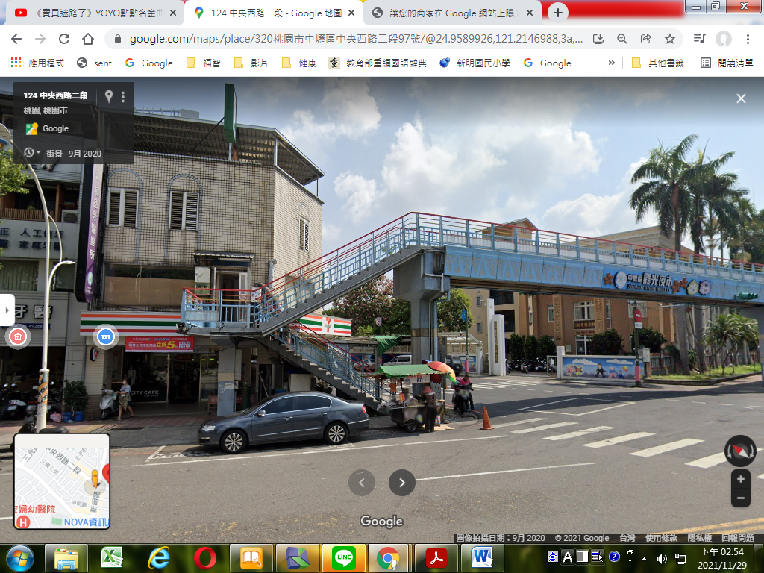 | □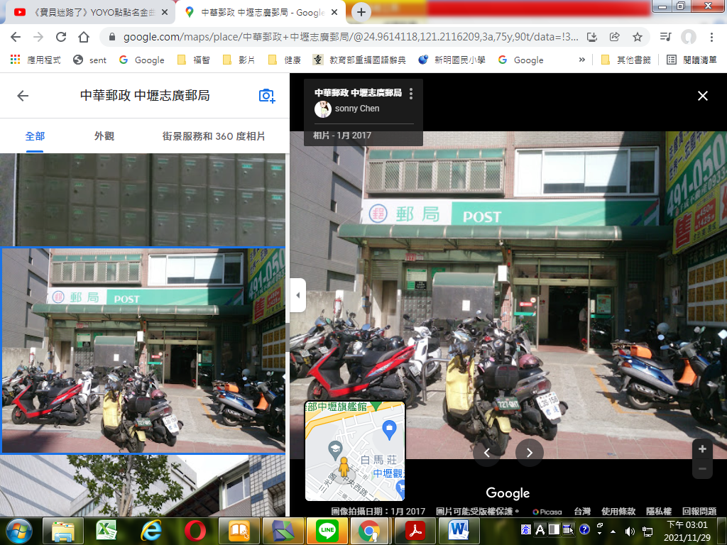 | □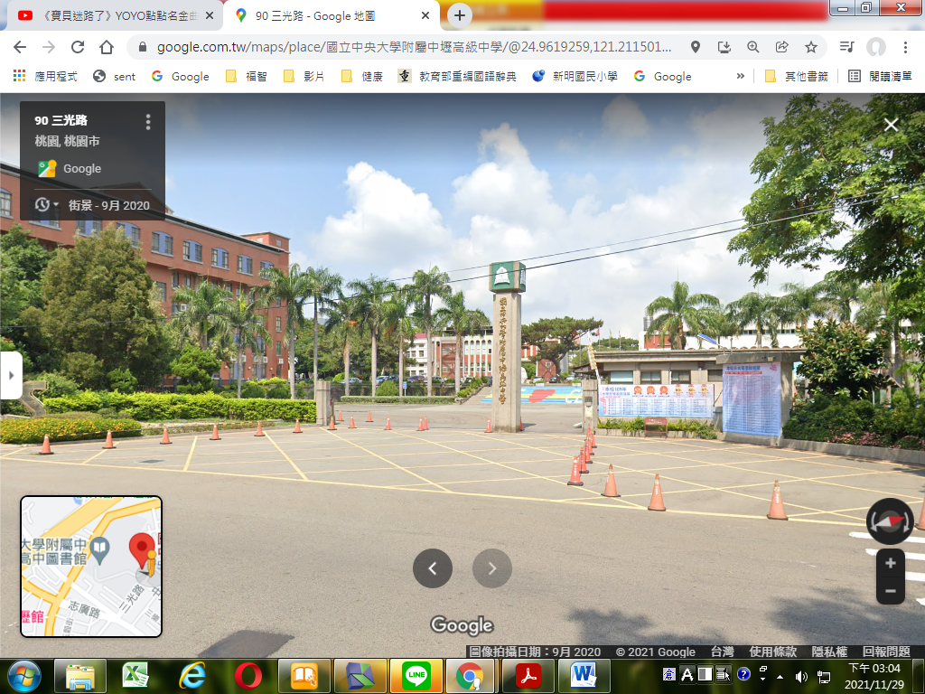
□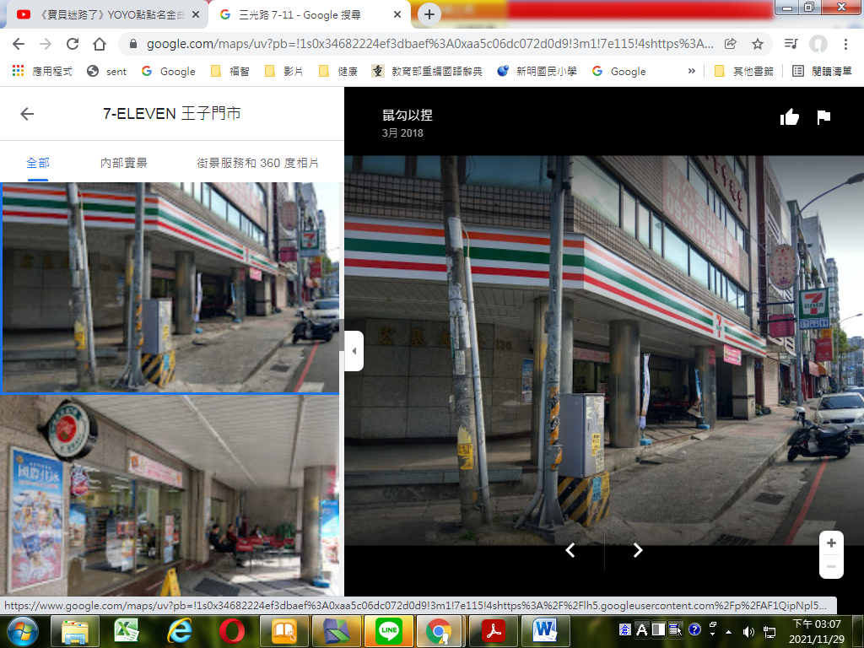 | □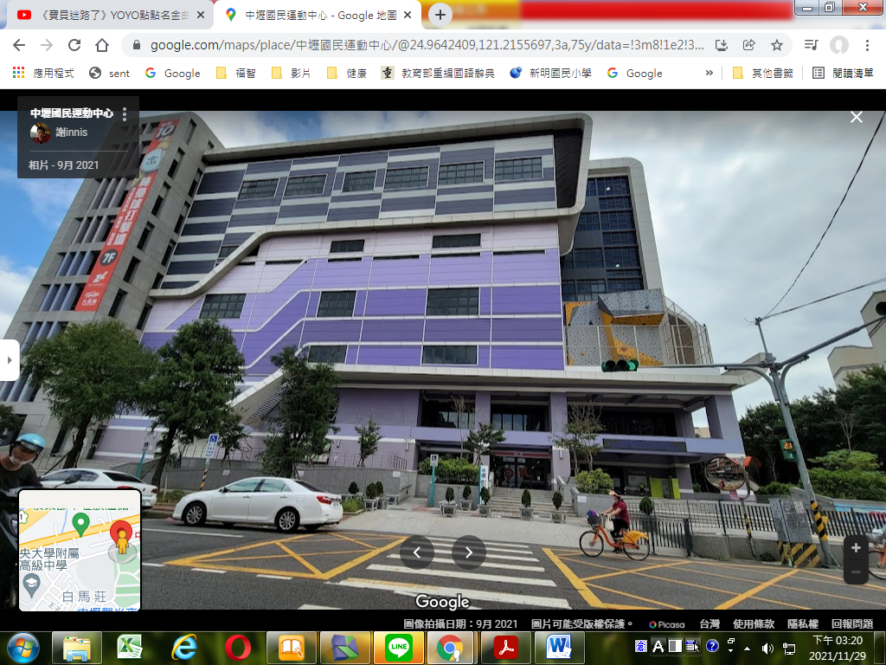 | □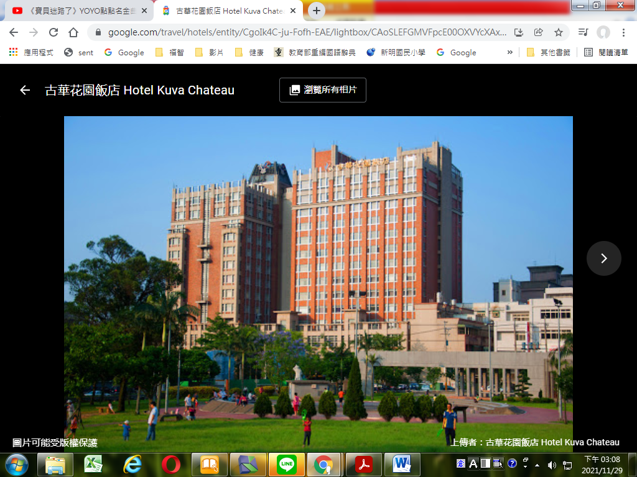
□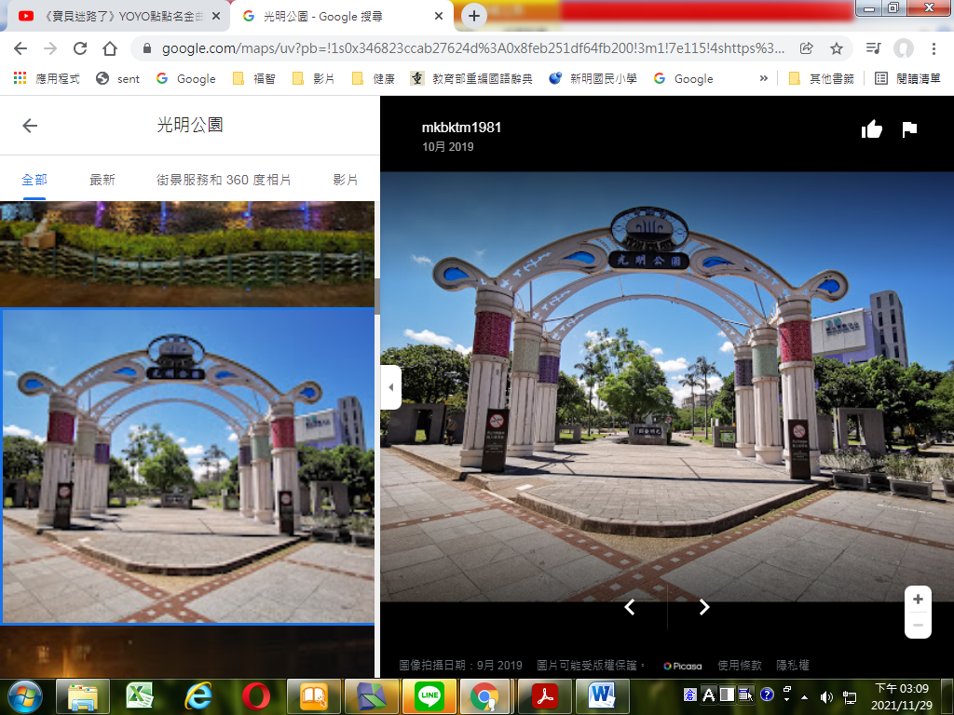 | □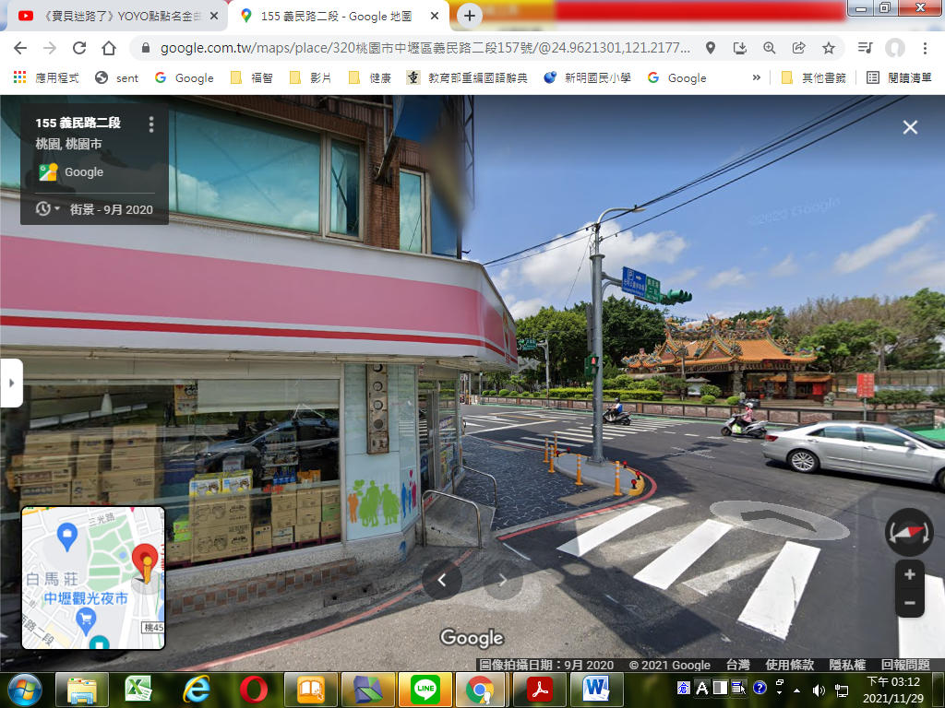 | □其他
完成後請家長簽名：

